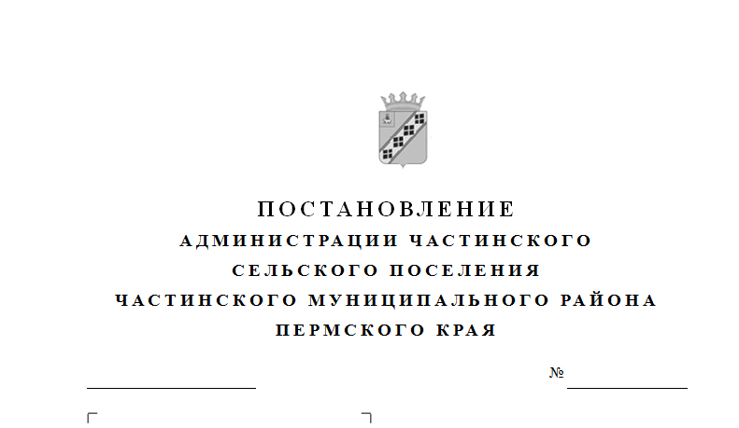
О внесении изменений в постановление от 24.12.2020 г. № 308 «Об утверждении плана-графика размещения заказов на поставки товаров, выполнения работ, оказания услуг для нужд заказчика на 2020 год»

08
20.01.2020

В соответствии с Федеральным законом № 44-ФЗ от 05.04.2013 «О контрактной системе закупок товаров, работ, услуг для обеспечения государственных и муниципальных нужд», Приказом Минэкономразвития России N 761, Казначейства России N 20н от 27.12.2011 (ред. от 10.06.2013) "Об утверждении порядка размещения на официальном сайте планов-графиков размещения заказов на поставки товаров, выполнение работ, оказание услуг для нужд заказчиков и формы планов-графиков размещения заказа на поставки товаров, выполнение работ, оказание услуг для нужд заказчиков", Приказом Министерства экономического развития России от 31.03.2015 № 182 и Казначейства России от 312.05.2015 № 7н «Об особенностях размещения на официальном сайте Российской Федерации в информационно-телекоммуникационной сети «Интернет» для размещения заказов на поставки товаров, выполнения работ, оказания услуг планов – графиков размещения заказов на 2020 год», администрация Частинского сельского поселения
ПОСТАНОВЛЯЕТ:
- Внести изменения в постановление администрации Частинского сельского поселения от 24.12.2019 № 308 «Об утверждении плана-графика размещения заказов на поставки товаров, выполнения работ, оказания услуг для нужд заказчика на 2020 год» (в редакции от 16.01.2020 г. №04, от 17.01.2020 г. №07):
  - План – график размещения заказов на поставки товаров, выполнения работ, оказания услуг для нужд заказчика на 2020 год изложить в новой редакции согласно приложению 1 к настоящему постановлению.
2. Контрактному управляющему администрации Частинского сельского поселения Вяткиной Наталье Федоровне разместить новую редакцию плана-графика в установленный законодательством срок до 20.01.2020г.
- Настоящее постановление вступает в силу с момента его опубликования (обнародования).
4. Обнародовать настоящее постановление в соответствии с Уставом Частинского сельского поселения и разместить на официальном сайте Частинского сельского поселения в сети «Интернет».
5. Контроль за исполнением настоящего постановления оставляю за собой.

Глава сельского поселения –
глава администрации Частинского
сельского поселения П.А. Голдобин

